Soyez les Bienvenus à notre 60e réunion
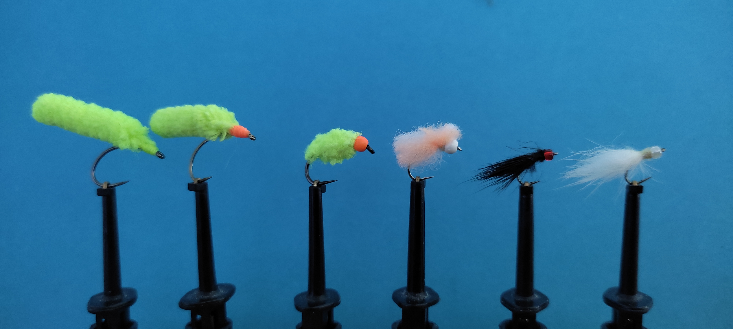
Contenu de la réunion : du 16-09-2023
- Info : visite passe à poissons du 21-10-2023,Cannes Lavaux - Montage d´une mouche réservoir : - Y2K (aie tou ki) - Mini norauto, norauto - Schourtz
- Ramener une clé USB pour copier le contenu des réunions.
Les matériaux sont fournis par le club Nous avons 5 étaux, les monteurs confirmés peuvent apporter leurs outils, chacun peut venir, même sans monter de mouches, passer un moment ensemble.
Prochaine réunion le 07-10-2023 sortie sur l´Ill à Sélestat

